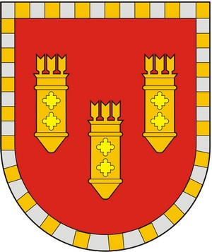

ЧУВАШСКАЯ РЕСПУБЛИКА
СОБРАНИЕ ДЕПУТАТОВ АЛАТЫРСКОГО МУНИЦИПАЛЬНОГО ОКРУГА ПЕРВОГО СОЗЫВА
ЧӐВАШ РЕСПУБЛИКИ

УЛАТӐР МУНИЦИПАЛИТЕТ ОКРУГӖН ПӖРРЕМӖШ СОЗЫВ ДЕПУТАЧӖСЕН ПУХӐВӖ

РЕШЕНИЕ

«29» июня 2023 года г. Алатырь № 17/4

О согласовании списания объекта недвижимости, находящегося
в муниципальной собственности Алатырского муниципального округа

В соответствии с Федеральным законом от 06.10.2003 года № 131-ФЗ «Об общих принципах организации местного самоуправления в Российской Федерации», решением Собрания депутатов шестого созыва от 23 июня 2020 года № 53/03 «Об утверждении Порядка списания муниципального имущества Алатырского района», техническим отчетом обследования технического состояния несущих строительных конструкций двухэтажного бревенчатого здания «Сельского дома культуры» от 16.12.2020 года № 34/20-ОБ Собрание депутатов Алатырского муниципального округа
РЕШИЛО:
1. Разрешить списание объекта недвижимости, находящегося в аварийном состоянии и не пригодного для дальнейшего использования по целевому назначению:
- здание – дом культуры с кадастровым номером 21:06:020407:94, назначение нежилое, общей площадью 704,1 кв.м., расположенное по адресу: Чувашская Республика, Алатырский район, пос. Киря, ул. Лермонтова, д.1, балансовой стоимостью 2405677,05 (два миллиона четыреста пять тысяч шестьсот семьдесят семь) руб. 05 коп., остаточной стоимости не имеет по состоянию на 01.06.2023 года.
2. Настоящее решение вступает в силу со дня его подписания.

Председатель Собрания депутатов
Алатырского муниципального округа С.В. Павлёнков

Глава Алатырского
муниципального округа Н.И. Шпилевая

